День 1 (05.06.18)
Производственную практику прохожу КГБУЗ ККПТД №1 Бактериологическая лаборатория, общий руководитель – Калашникова Марина Николаевна, старший лаборант- Скворцова Анна Анатольевна провела знакомство с персоналом и документацией. Также был проведен инструктаж по технике безопасности в бактериологической лаборатории.
1.Общие положения:
- На работу в бактериологическую лабораторию принимаются лица не моложе 18 лет.
- С принимаемыми на работу лицами проводят вводный первичный инструктаж на рабочем месте по вопросам охраны труда и режима работы лаборатории. Инструктаж проводит руководитель лаборатории. При внедрении новых методов и приёмов работы, а также при освоении нового вида оборудования проводится дополнительный инструктаж. Повторный инструктаж по технике безопасности и противопожарной безопасности проводится 2 раза в год.
- Все виды инструктажа и обучения должны проводится согласно «Инструкции о проведении инструктажа по безопасным приёмам и методам работы в учреждениях системы МЗ СССР» №494 от 20.06.1968 г. И согласованной ЦК профсоюза медработников 24.04.1968 г. протокол № 6.
- Ознакомление с настоящими «Правилами» должно быть проведено под расписку каждого сотрудника в специальном журнале.
- Сотрудники лаборатории должны проходить 2 раза в год диспансеризацию с обязательной флюроографией органов грудной клетки.

2.Требования безопасности перед началом работы:
- Персонал, приступая к работе, должен соблюдать правила ТБ и безопасные методы работы.
- Каждый сотрудник лаборатории должен иметь закреплённое за ним рабочее место. Перед началом работы следует одеть спецодежду, которая хранится в индивидуальных шкафчиках раздельно с верхней одеждой.
- Проверить укомплектованность рабочего места необходимыми материалами, визуально проверить исправность оборудования, применяемого при работе.
3.Требования безопасности во время работы:
- Распаковка материала, присланного в лабораторию для исследования, проводится с соблюдением мер предосторожности: банки и пробирки, содержащие материал, обтираю дезинфицирующим раствором и ставят на металлические подносы или штативы.
- Посев инфекционного материала в пробирки и чашки Петри производят вблизи от огня горелки с обжиганием петли, пипетки, краев пробирки.
- При посеве инфекционного материала делают подпись на пробирках, чашках с указанием номера анализа, дата посева, название материала.
- Во время работы все чашки с посевами помещают в кюветы или на подносы, а пробирки – в штативы. Размещение посевов патогенных бактерий непосредственно на столах не допускаются.
- При работе со спиртовкой или с легко воспламеняющимися жидкостями необходимо иметь под рукой одеяло, плотную ткань и т.д. для быстрого тушения огня в случае аварии.
- При работе со стеклянными приборами необходимо соблюдать следующие приёмы: а) при закрывании колбы, пробирки и другого тонкостенного сосуда пробкой держать сосуд за верхнюю часть горлышка ближе к месту, куда должна быть вставлена пробка; б) стеклянные трубки ломать после надрезки их напильником, предварительно защитив руки полотенцем; в) острые края стеклянных трубок должны быть оплавлены; г) при переливании жидкости (кроме жидкостей, содержащих возбудителей инфекционных заболеваний) необходимо пользоваться воронкой; д) нагревая жидкость в пробирке, необходимо держать последнюю так, чтобы отверстие было направлено в сторону от себя и соседей по работе.
- Для предотвращения переутомления и порчи зрения при микроскопировании необходимо обеспечить правильное освещение поля зрения, не закрывать не работающий глаз работать попеременно то одним, то другим глазом и делать перерывы на 5 минут через пол часа работы.
- Насасывание в пипетки растворов и жидкостей, содержащих возбудителей инфекционных заболеваний, производят с помощью резиновой груши насасывание ртом не допускается.
4.Требования безопасности по окончанию работы:
- По окончанию работы запрещается оставлять на рабочих столах нефиксированные мазки, чашки Петри, пробирки и другую посуду с инфекционным материалом.
- По окончании работы персонал лаборатории обязан произвести дезинфекцию рабочего стола и рук, боксы. В конце рабочего дня производится влажная уборка всего помещения в лаборатории. Полы моют с применением дезинфицирующего раствора. Стены, двери, полки, подоконники, окна, шкафы и т.д. – дезинфицирующим раствором. Помещения боксов не менее раза в неделю моют горячей водой с мылом, дезинфицирующим раствором.
- По окончанию рабочего дня термостаты, холодильники, шкафы или двери рабочей комнаты, где они находятся, необходимо пломбировать или заперать.
- После окончания работы и уборки помещения облучают бактерицидными лампами в течении 30 – 60 минут. Мощность облучения должна составлять 2,5 вват на 1м3.
В лаборатории запрещается:
- Оставлять без присмотра зажженные горелки и другие нагревательные приборы, держать вблизи горящих горелок вату, марлю, спирт и другие воспламеняющиеся вещества.
- Убирать случайно пролитые огнеопасные жидкости при зажженных горелках и включенных электронагревательных приборах.
- Пробовать на вкус и вдыхать неизвестные вещества.
- Наклонять голову над сосудом, в котором кипит или в который налито быстро испоряющаяся жидкость.
- Хранить и применять реактивы без этикеток.
- Хранить в рабочих помещениях какте либо вещества неизвестного происхождения.
- Курить, хранить и принимать пищу, а также в боксах и комнатах, предназначенных для работ с инфекционным материалом, выращивать цветы в вазонах.
- Работать без специальной или санитарной одежды и предохранительных приспособлений.
- Выполнять работы с несвязанным заданием.
- Сушить, что либо на отопительных приборах.
- Загромождать и захломлять проходы в коридоре, а также проходы к средствам пожаротушения.

Мероприятия при авариях и несчастных случаях:
- При авариях и несчастных случаях, связанных с ранением, ожогом, инфицированием или отравлением – немедленно сообщить зав.лаборатории.
- В лаборатории должны находится укомплектованные аптечки на случай необходимости оказания медицинской помощи.
В аптечке следует помещать:
- Этиловый спирт;
- Йод;
- Сухой марганцево-кислый калий;
- Перевязочные средства;
- Сухие навески протаргола и азотно-кислого серебра, которые можно растворить в мерном объёме дистиллированной воды для получения 1% раствора;
- Необходимый набор антибиотиков специфического действия с неистёкшим сроком годности.
- Во всех случаях, ведущих к загрязнению заразным материалом окружающих предметов, одежды или открытых частей тела самих работников, присутствующий при этом персонал обязан немедленно провести обеззараживание помещений, оборудования и предметов, которые могли быть инифицированным, а также провести самообеззараживание. Для ликвидации последствий аварий применяются следующие методы обеззараживания: а) поверхность пола, стола, стула или прибора, загрязненные заразным материалом, заливают дезраствором или покрывают шестислоёным марлевой салфеткой, обильно смоченной в дезинфецирующем растворе и полностью перекрывающей площадь загрязнения; б) загрязнённые стены, боковые поверхности мебели, инвентаря, приборов и аппаратов многократно обмывают ватными и марлевыми тампонами, обильно смоченные дезраствором; в) загрязнённую одежду снимают и замачивают обеззараживающим раствором; г) загрязнённую обувь отмывают тампонами, обильно смоченными обеззараживающим раствором; д) все мероприятия по обеззараживанию при аварии производят в защитных костюмах инструментами. Эту работу проводят врачи или лаборанты под контролем врача. Младший персонал привлекается к уборке лишь после окончания обеззараживания; е) После окончания работ по обеззараживанию персонал снимает и сдаёт для обеззараживания СИЗ, спецодежду и моется в душе.
- Частым видом поражения в лаборатории являются порезы. При порезах необходимо строго соблюдать два основных правила: а) не дотрагиваться до раны руками или различными предметами; б) ни в коем случае не промывать рану подозрительной на загрязнение водой и неизвестными лекарствами. Кожу вокруг раны смазать йодом, наложить повязку и забинтовать.
День 2 (05.06.18)
Пришла на практику обязательно одеваем спецодежду (халат, чепчик, сменку, маску, перчатки), подготавливала рабочее место, обработав его дезраствором «Форсаж» 2%.
Проводили знакомство с отделами бактериологической лаборатории.
Микробиологическая лаборатория располагается в отдельно стоящем здании. На окнах цокольного и первого этажей установлены металлические решетки. Лаборатория имеет 2 входа: один – для сотрудников, другой – для доставки материала на исследование.
В состав лаборатории входят производственные и вспомогательные помещения, лаборатория делится на «заразную» и «чистую» зоны. Общая площадь всех помещений составляет 327,74 кв.м.

«Чистая» зона:
1 этаж: кабинет заведующей лаборатории, материальная, стерилизационная, лаборантская, средоварочная, сан.пропускник, комната для мед.персонала, моечная, чистая автоклавная, кладовая уборочного инвентаря, санузел.
Подвальное помещение:
Гардероб для верхней одежды, гардероб для домашней одежды, архив, кладовая инвентаря, помещение установки вентиляции.
«Заразная» зона:
Кабинет для приёма проб, посевной кабинет с двумя боксами центрифуг, термальная с тамбуром, кабинет для описания и просмотра культур МБТ, кабинет для определения лекарственной чувствительности МБТ с боксом, кабинет для приготовления мазков с боксом, кабинет санитарной микробиологии с боксом, кабинет для изучения неспецифической микрофлоры с боксом, кабинет люминесцентной микроскопии, «заразная» автоклавная, кладовая дезинфицирующих средств, комната для приготовления дезинфицирующих растворов, комната для слива отработанного диагностического материала, кладовая уборочного инвентаря «заразной» зоны.
На границе «чистой» и «заразной» зон установлена изолирующая перегородка с дверью, обустроен санпропускник.
Принимала и регистрировала биоматериал.
Регистрируют биоматериал в лабораторной информационной системе qMS.
qMS обеспечивает полную автоматизацию технологических процессов современной медицинской лаборатории и поддержку всех видов лабораторных исследований, в том числе микробиологических.
Система масштабируется и легко адаптируется к медицинским лабораториям различного типа, профиля и организационной структуры.
В лаборатории принимают биоматериал на санитарно-бактериологическое исследование, ПЦР исследование, бактериологическое исследование.
Прием биоматериала: медсестра приносит в специальном контейнере биоматериал с направлениями на анализ, дежурный лаборант сверяет данные в направлении и помещает биоматериал в контейнер отделения который указан в направлении.
После проделанной работы проводила уборку рабочего стола дезраствором, сняв перчатки и выкинув их в отходы класса «Б» после помыла руки и обработала их антисептиком.

День 3 (07.06.18)
Делали Санитарные смывы на общую обсемененность:
1. Стена над рабочим столом
2. Стена над рабочим столом в боксе
3. Рабочий стол
4. Рабочий стол в боксе
5. Подоконник
6. Входная дверь в кабинет
7. Холодильник сверху
8. Термостат сверху
Метод смывов. Этот метод является основным при отборе проб для исследования твердых поверхностей. Смывы с крупных плоских поверхностей (столы, подоконники, полы, стулья, оборудование, инвентарь и т.д.) производят перед началом рабочего дня, либо после санитарной обработки в санитарные дни.
Общая обсемененность берется методом смывов на 3 пробирки:
1. 1% глюкоза – стоит сутки при температуре 37 градусов и пересев на ЖСА
2. Среда Кеслера – методом смывов сутки в термостате → пересев на Эндо
3. Бульон Сабуро – сутки при 37 градусах → 6 дней при комнатной температуре (должно помутнеть)
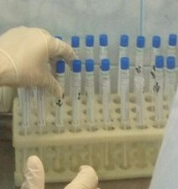
День 4 (08.06.18)
Производили учёт результат и пересев на среды Эндо и ЖСА.
Учёт производится так: смотрим на пробирку если пробирка помутнела результат положительный, значит нужно производить пересев на питательные среды Эндо и ЖСА:
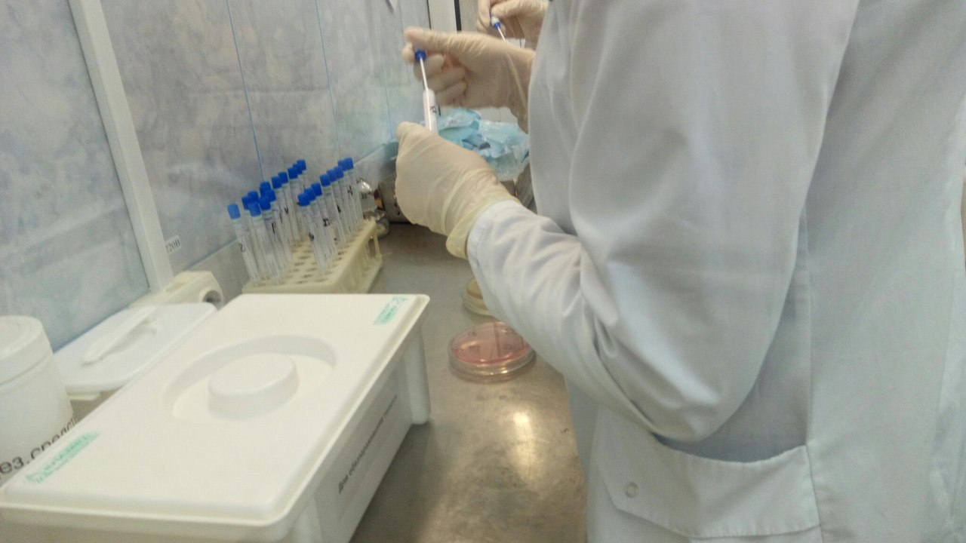

Проводили подготовку пробирок для обработки в стерилизаторе, складывая их в бикс.
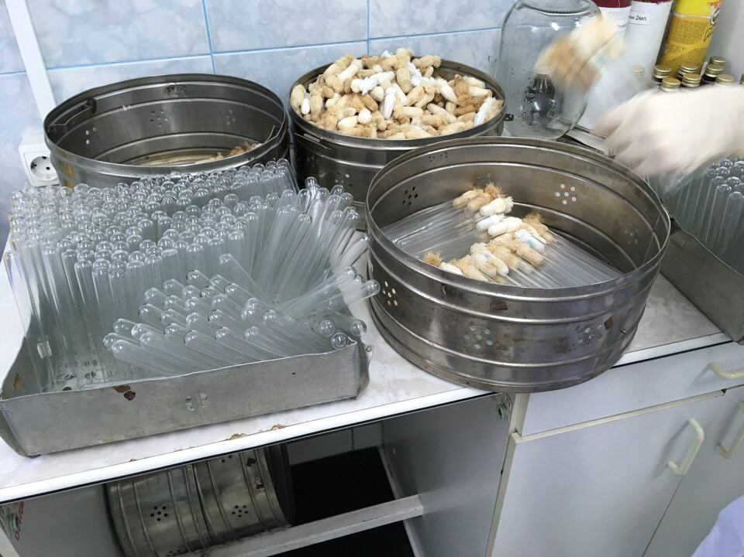

Стерилизатор воздушный автоматический ГП-320:
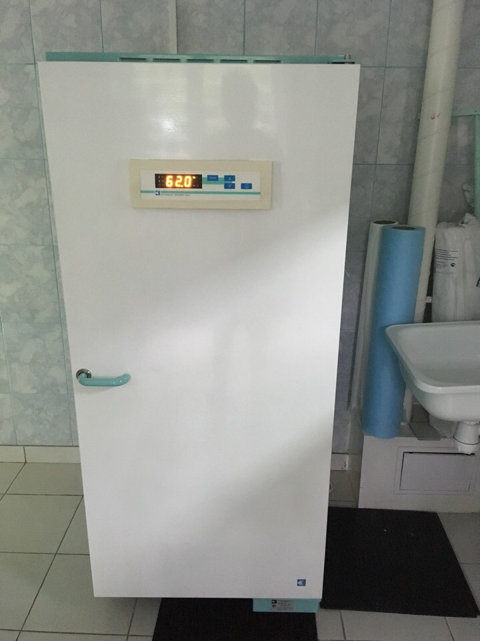
Предназначен для стерилизации сухими горячим воздухом изделий, изготовленных из термостойких материалов. Может быть использован для дезинфекции и сушки медицинских изделий.
Режим: стерилизации 180 *С - 60 мин.
дезинфекции 120 *С – 45 мин.
сушки 85 *С.

День 5 (09.06.18)
Варили питательные среды такие как:
- Среда Левенштейна - Йенсена
Среда Левенштейна-Йенсена применяется во всем мире в качестве стандартной среды для первичного выделения возбудителя туберкулеза и определения его лекарственной чувствительности.
Приготовление среды. В большую стерильную емкость, соблюдая правила стерильности, помещают следующие растворы:
- Раствор минеральных солей - 600 мл
- Гомогенизированная яичная масса - 1000 мл
- Тщательно перемешивают и фильтруют через 4-хслойный стерильный марлевый фильтр.
- Добавляют 20 мл раствора малахитового зеленого, тщательно перемешивают, избегая образования пены, и в течение не более 15 минут разливают в пробирки приблизительно по 5 мл, следя за тем чтобы в растворе не сформировался осадок. Свертывание среды. Для свертывания среды используются специальные аппараты-свертыватели типа "АСИС". Штативы устанавливают в свертыватель и проводят коагуляцию при 85°С в течение 45 минут. Приготовление питательной среды проводится в условиях соблюдения стерильности так как свертывание является не стерилизующей, а лишь коагулирующей процедурой.
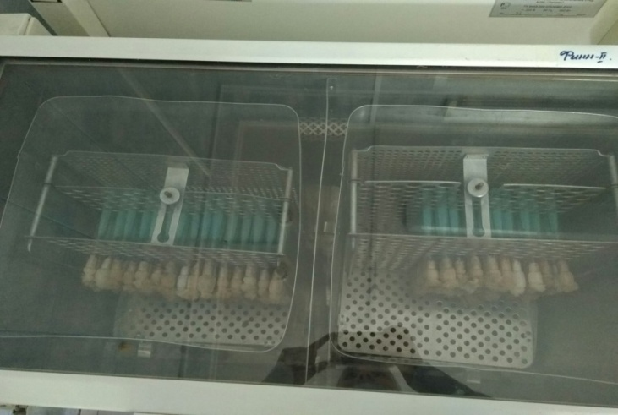
- Среда Эндо
Приготовление среды Эндо:
К 100 мл нейтрального расплавленного 3%-ного мясопептонного агара прибавляют 1 мл 10%-ного водного раствора кристаллического углекислого натрия, выдерживают в текучепаровом аппарате в течение 10 мин при температуре 100°С, охлаждают до 60° и стерильно прибавляют 1 г химически чистой лактозы, растворенной в 5 мл стерильной воды, и смесь фуксина с безводным сульфитом натрия. Смесь готовят следующим образом. Растворяют 0,5 г сульфита натрия в 5 мл стерильной воды и добавляют к 1 мл насыщенного спиртового раствора основного кристаллического фуксина до тех пор, пока жидкость не станет бесцветной или слегка розоватой. Обесцвеченную смесь фуксина с сульфитом добавляют к расплавленному агару, и последний принимает розоватый цвет. После тщательного перемешивания (следят за тем, чтобы не образовывалась пена) среду разливают по чашкам. При остывании среда делается цветной, в толстых слоях имеет розоватый оттенок. На этой среде можно легко отличить кишечную палочку, паратифозных бактерий.
После приготовления среды помещают в холодильник
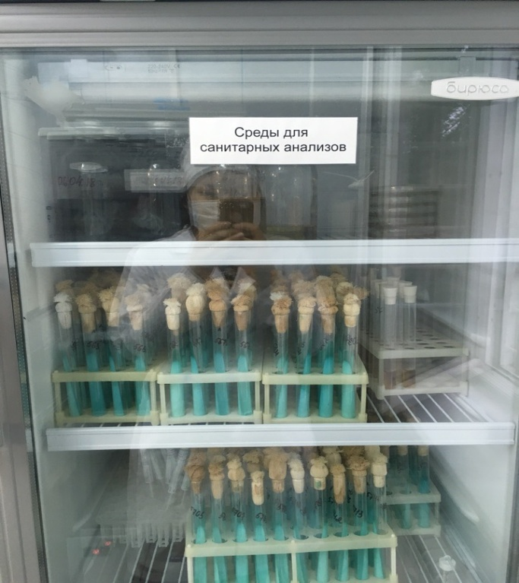

День 6 – 7 (11.06.18 – 12.06.18)
Работа с дневником.
День 8 (13.06.18)
Варили питательные среды :
- Кровяной агар - готовится из обычного мясопептонного агара. Агар расплавляют, охлаждают до 42—45°С, добавляют 5% кроличьей крови. Разливают над спиртовкой в чашки Петри равномерным слоем.
- ЖСА - Для приготовления желточно-солевого агара готовят МПА с содержанием 10% хлорида натрия. После разливают во флаконы по 100-200 мл.
- Эндо - МПА (100 мл) растапливают, прибавляют 1 г лактозы, предварительно растворенной в стерильной пробирке в небольшом количестве дистиллированной воды и прокипяченной.
- Бульон Сабуро – 10 гр. пептона смешиваем с 40 гр. глюкозы и добавляем к 1 литру дистиллированной воды.
После средоварки разливали питательные среды по чашкам Петри: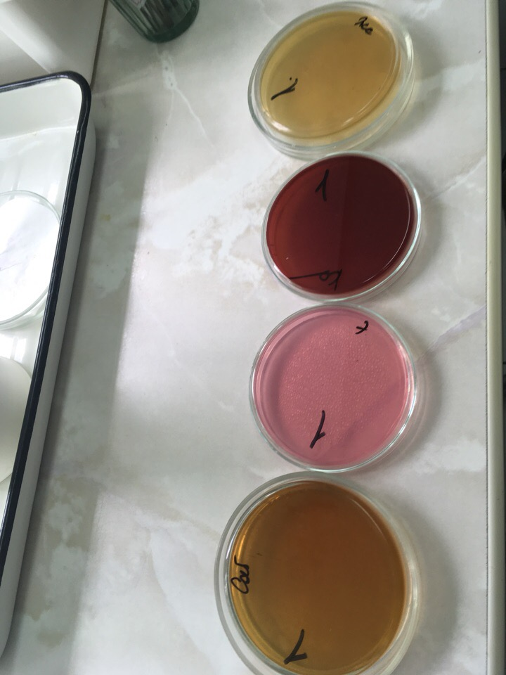
День 9 (14.06.18)
Проверяли на стерильность поступивший медицинский инвентарь (вату, марлевые салфетки) работали в специальном боксе с вытяжкой.
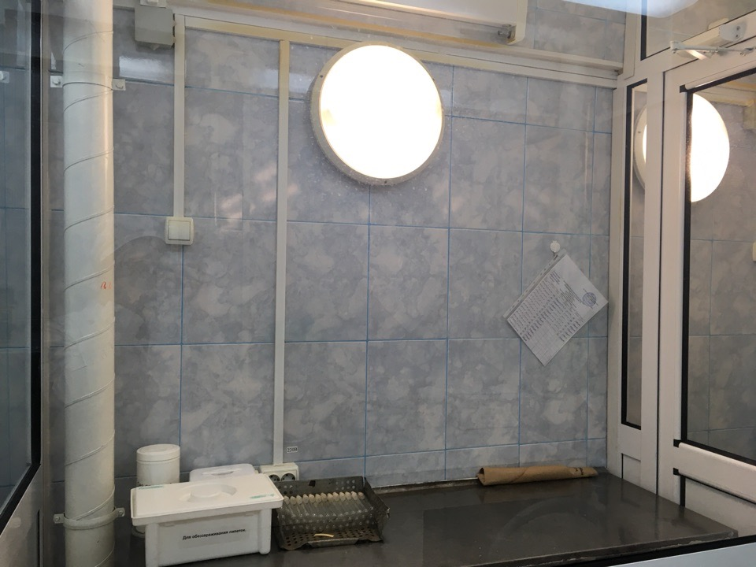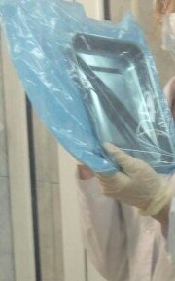
Работали стерильным пинцетом и ножницами, над пламенем горелки, разрезав медицинский инвентарь на маленькие кусочки, пинцетом кусочек переносили в пробирку с питательной средой, после проделанной работы пробирки ставят в термостат при температуре 37 *С, протираем рабочий стол дезинфицирующим раствором «Форсаж» 2%.
Вели журнал учета: писали количество инвентаря, в какой упаковке, время стерилизации, клеили специальный тест контроль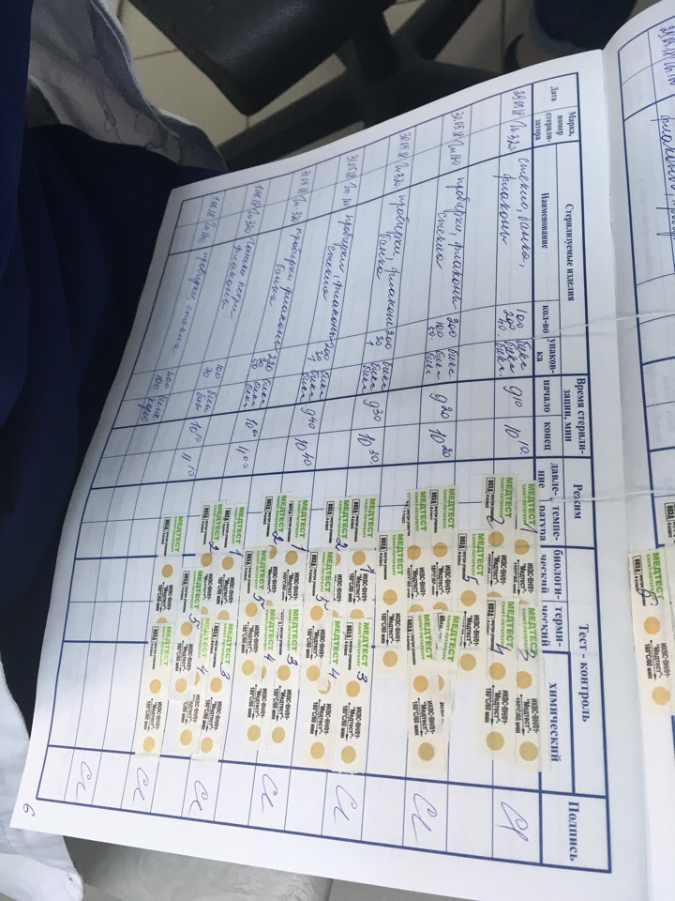
День 10 (15.06.18)
Из термальной брали пробирки посеянные биоматериалом (мокрота), проверяли рост туберкулёза, если рост был то брали на дальнейшее исследование, пробирки в которых роста нет ставят обратно в термальную, рост туберкулёза исследуют три месяца, пробирки без роста утилизируют.

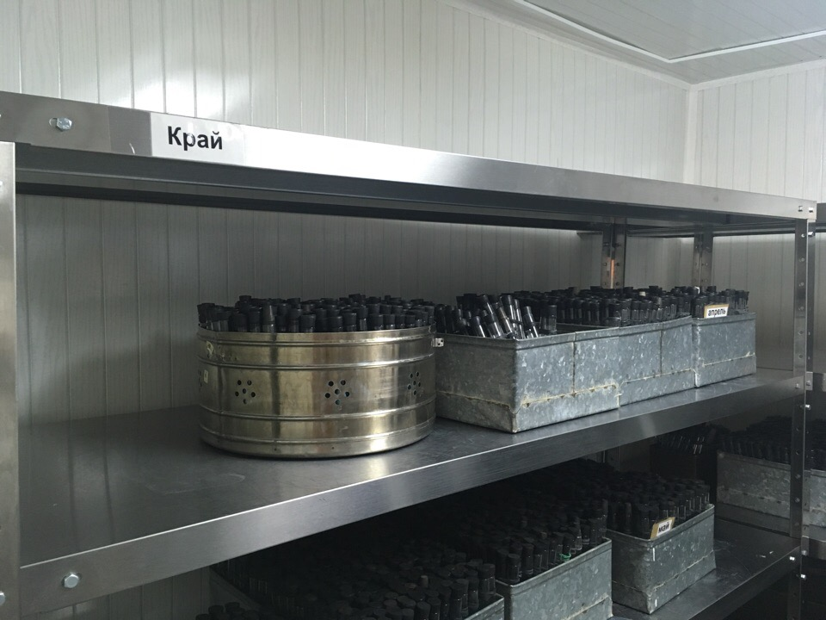
Термальная. Пробирки хранятся в ящиках либо в биксах с указанием месяца посева.
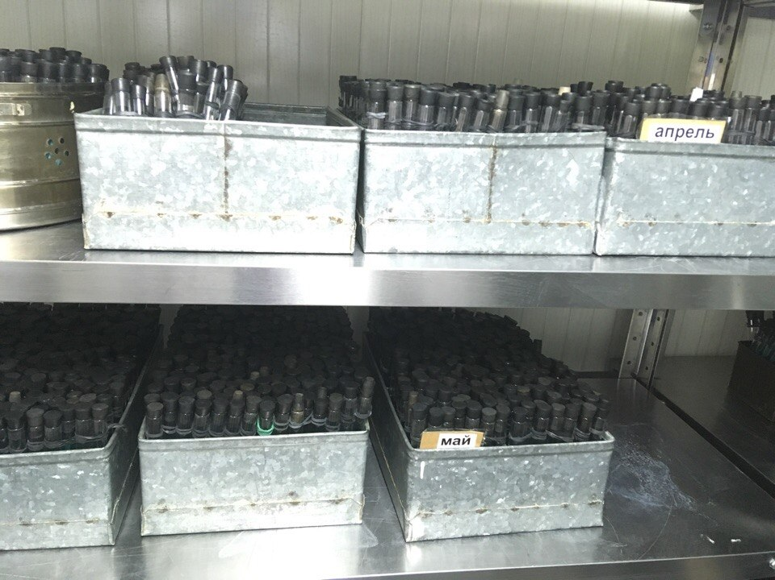

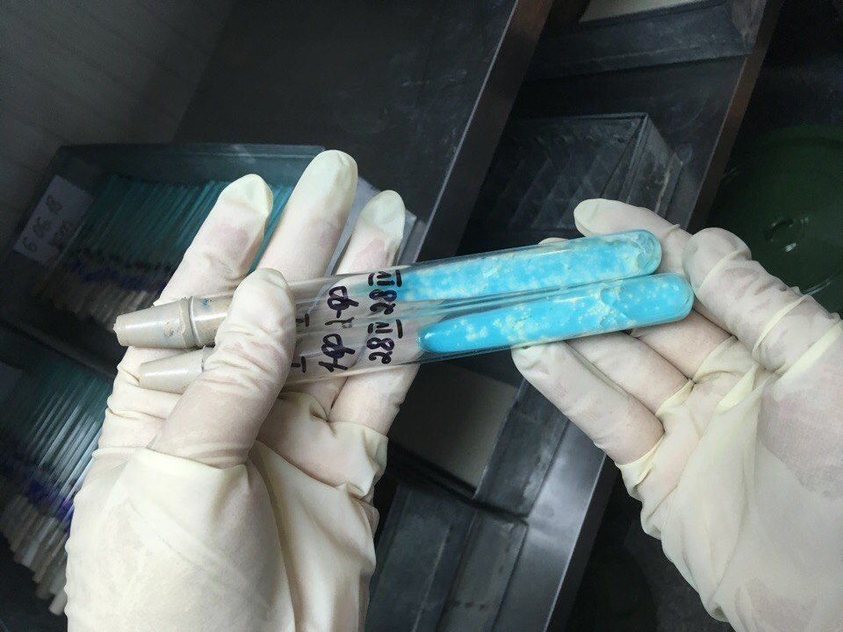
Рост туберкулёза.

Кабинет неспецифической микрофлоры.
Проводили метод секторных посевов
Петлей d=2мм, емкостью 0,005, производят посев мочи (30-40штрихов) на сектор А чашки Петри (на кровяной Агар). После этого петлю прожигают и производят 4 штриховых посева посева из сектора А в сектор I и аналогическим образом- из сектора I в II и из сектора II в III. Чашки инкубируют при t+37С° (18-24 ч.), после чего подсчитывают число колоний, выросших в разных секторах. Определение степени бактериурии по количеству выделеных производим по таблице Приказ №535.22IV85г

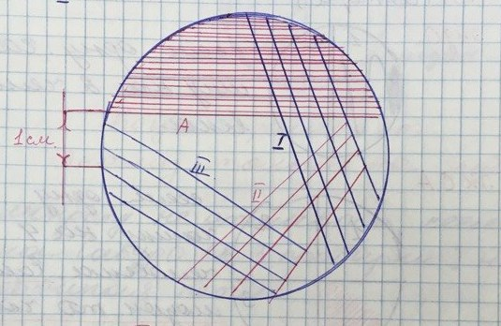

День 12 (18.06.18)
Проводили окраску мазков по Цилю – Нильсену:
- Фиксированный на пламени мазок покрывают полоской фильтровальной бумаги, наливают на нее карболовый раствор фуксина и подогревают; при появлении паров прекращают нагревание и оставляют краску на препарате еще на несколько минут (2—3 минуты). Дав препарату остыть, удаляют пинцетом бумажку и обмывают мазок водой.
- Обесцвечивают препарат 5—10% водным раствором серной кислоты в течение 3—5 секунд (до желтоватого оттенка мазка). Вместо серной кислоты можно применить 5% раствор азотной или 3% раствор соляной кислоты.
- Мазок тщательно промывают водой.
- Споласкивают 96°спиртом.
- Снова промывают водой.
- Докрашивают в течение 3—5 минут леффлеровской метиленовой синькой или водным раствором 1: 1000 малахитовой зелени или метиловой зелени.
- Краску смывают водой и препарат высушивают.
Микроскопическая картина: туберкулезные палочки - рубиново красные, остальные, за исключением возбудителя паратуберкулеза, кислото - и спиртоустойчивых сапрофитов, - синие. Для обесцвечивания мазков при окраске по Циль-Нильсену вместо растворов кислот и спирта особо рекомендуется применение солянокислого алкоголя (соляной кислоты 3 мл+96° спирта 97 мл) до слабо заметного розоватого оттенка препарата. После этого мазок ополаскивают водой и докрашивают метиленовой синькой и т. д. по основной прописи.
